Pół miliona złotych darowizn zebranych przy okazji zakupów na FaniMani.pl
Dzięki zakupom zrobionym przez serwis FaniMani.pl organizacje pozarządowe w Polsce zebrały darowizny w kwocie przekraczającej 500 tysięcy złotych. Użytkownicy serwisu pomagają w ten sposób bezpłatnie, a ich wsparcie jest możliwe dzięki korzystaniu z FaniMani.pl przy okazji codziennych zakupów w internecie. Internauci w Polsce pokazują, że pomaganie jest trendy.

FaniMani.pl daje możliwość wspierania wybranej przez siebie organizacji przy okazji zakupów w 965 sklepach internetowych. Wśród zbierających w ten sposób organizacji znajdują się fundacje, stowarzyszenia, harcerze, szkoły, przedszkola, drużyny sportowe i inne inicjatywy społeczne. Z FaniMani.pl korzysta już 4271 organizacji. Każda z nich otrzymuje dzięki temu średnio 2,5% wartości zakupów. FaniMani.pl to pierwszy i jedyny tego typu serwis w Polsce, który działa od 2014 roku.
W serwisie FaniMani.pl pomaganie jest proste i bezpłatne. Wystarczy przejść przez stronę FaniMani.pl i zrobić zakupy tak jak zawsze a część wartości zamówienia trafi do wybranej organizacji. Kupujący płaci za zakupy tyle co zawsze a przy okazji może pomóc wybranej inicjatywie społecznej.
Aby użytkownik nie musiał za każdym razem pamiętać o wejściu na stronę FaniMani.pl, przygotowano specjalną Przypominajkę - rozszerzenie do przeglądarek Chrome, Firefox i Opera, które wyświetla komunikat o możliwości wsparcia wybranej wcześniej organizacji. Działając w ten sposób Przypominajka dba o to, żeby nie zapomnieć o darowiźnie podczas zakupów w internecie. Dodatkowo Przypominajka już w wynikach wyszukiwania Google wskazuje, który sklep jest partnerem FaniMani i przekazuje część wartości zakupów organizacjom społecznym.

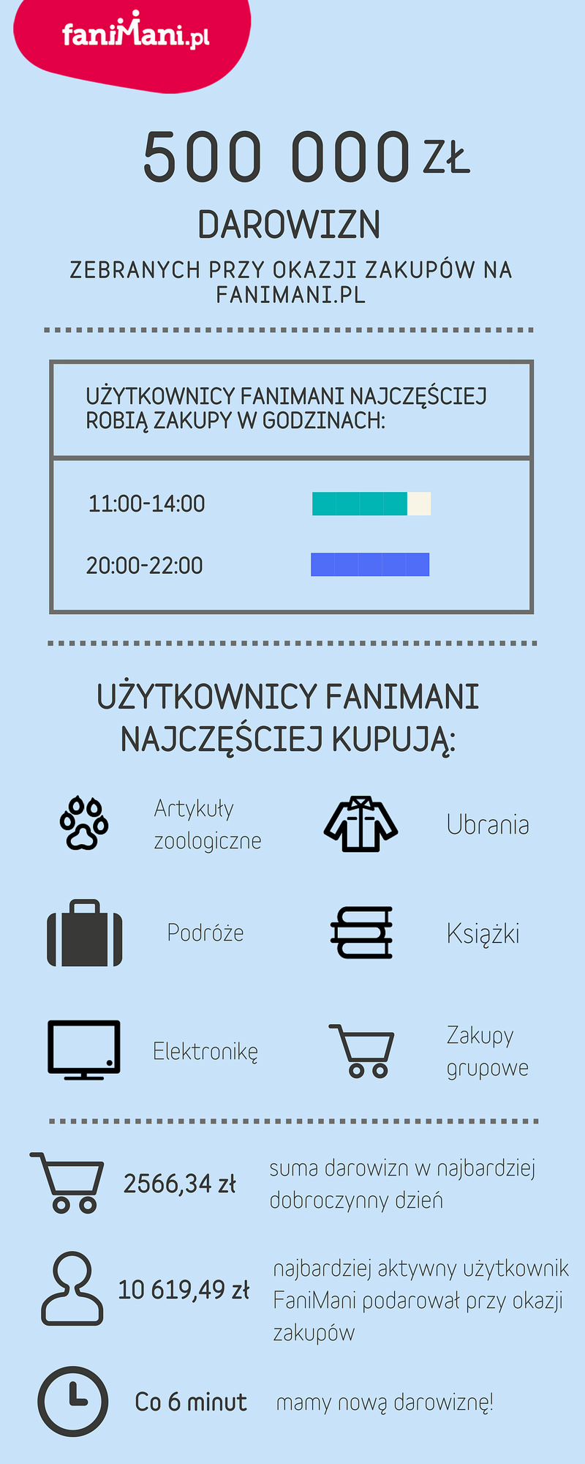
Najchętniej kupowane produkty w internecie przez użytkowników serwisu FaniMani.pl to m.in karmy i akcesoria dla zwierząt, ubrania, buty, książki i elektronika. Internauci także pomagają przy okazji rezerwacji hoteli, jak również w przypadku zakupów grupowych. Coraz więcej zakupów jest robionych poza granicami Polski, m.in. na chińskich portalach zakupowych.
W serwisie FaniMani.pl nowa darowizna powstaje średnio co 6 minut. Poniedziałek jest dniem, w którym użytkownicy portalu robią najwięcej zakupów. Najwięcej darowizn powstaje między godziną 11:00 a 14:00. Kolejny zakupowy szczyt przypada na wieczór i ma miejsce pomiędzy godziną 20:00 a 22:00.
Użytkownicy FaniMani podczas zakupów najczęściej wspierają organizacje pozarządowe działające na rzecz osób niepełnosprawnych, osób chorych oraz stowarzyszenia i fundacje niosące pomoc dla chorych dzieci. Aktywną grupę stanowią organizacje dla młodzieży i edukacji. O tym jak zorganizować zbiórkę pieniędzy w internecie przy wykorzystaniu FaniMani.pl doskonale wiedzą organizacje działające na rzecz zwierząt, które wyróżniają się również największym zaangażowaniem w promowanie tej formy wsparcia. Organizacje prozwierzęce wspierają schroniska, domy tymczasowe dla psów i kotów, a także wiedzą jak można pomóc zwierzętom przetrwać zimę.
10 organizacji, które mają największą ilość wspierających to:
1. Fundacja Avalon Bezpośrednia Pomoc Niepełnosprawnym
2. Fundacja "Szare, bure i łaciate"
3. Stowarzyszenie Pomocy Królikom
4. Szlachetna Paczka
5. Krakowska Fundacja Pomocy Zwierzętom Stawiamy na Łapy
6. Fundacja Viva! Akcja Dla Zwierząt
7. Wielka Orkiestra Świątecznej Pomocy
8. Fundacja Na Rzecz Ochrony Dzikich Zwierząt Primum
9. Fundacja Hospicjum dla Kotów Bezdomnych
10. Otwarte Klatki

Wśród 10 szkół, które mają najwięcej wspierających znalazły się:
1. Szkoła Podstawowa w Marcinkowicach
2. Publiczna Szkoła Podstawowa nr 1, Bogatynia
3. Mozaika. Wrocławska Wolna Szkoła
4. Szkoła Podstawowa nr 3 w Bogatyni
5. Szkoła Podstawowa nr 177, Warszawa
6. Szkoła Podstawowa Nr 52, Kraków
7. Miejska Szkoła Podstawowa Nr 5 W Piekarach Śląskich Piekary Śląskie
8. Szkoła Podstawowa Nr 9 Świnoujście
9. Szkoła Podstawowa im.Mariusza Zaruskiego w Pucku
10. Szkoła Podstawowa nr 34 w Poznaniu

Dotychczas najbardziej “dobroczynny dzień” to 31 października 2017r. - użytkownicy FaniMani.pl zrobili tego dnia darowizny na łączną kwotę 2566,34 zł. Tego dnia powstało 397 darowizn.
Najbardziej aktywny użytkownik serwisu podarował przy okazji zakupów wsparcie w łącznej kwocie 10 619,49 zł, dokonując zakupów poprzez FaniMani.pl aż 334 razy.
W ramach FaniMani.pl środki zbierają również rodzice w szkole. Sprytni Rodzice to akcja umożliwiająca rodzicom wspieranie klasy szkolnej swojego dziecka przy okazji codziennych zakupów w internecie. Zebrane w ten sposób środki klasa szkolna może przeznaczyć np. na wyjście do kina, wycieczkę szkolną, zakup sprzętu sportowego czy nagrody na zakończenie roku szkolnego.

FaniMani to wiele okazji...do pomagania!

Zobacz, jak działa FaniMani.pl
Zainstaluj przypominajkę: https://fanimani.pl/aplikacje/
Więcej informacji: FaniMani.pl: www.fanimani.pl
FaniMani.pl na Facebooku: www.facebook.com/faniManifaniMani

